[上海市第十人民医院论文遭质疑，文章内图片重叠现象引发关注](https://mp.weixin.qq.com/s?__biz=MzkzMTg3NjkyMQ==&mid=2247489084&idx=1&sn=3593f52ed8c7be44f38957240139da30)

科卫队[科研卫士](javascript:void(0);)2025-04-20 11:00:00中国香港



专注科研诚信，营造良好科研氛围



Science Technology

**1**

**“论文信息”**

2015 年 11 月 11 日，上海市第十人民医院Li Changbin 研究团队，在Oncotarget上发表的题为“The redox sensitive glycogen synthase kinase 3β suppresses the self-protective antioxidant response in podocytes upon oxidative glomerular injury”的研究论文，被质疑文章内发生图片重叠。

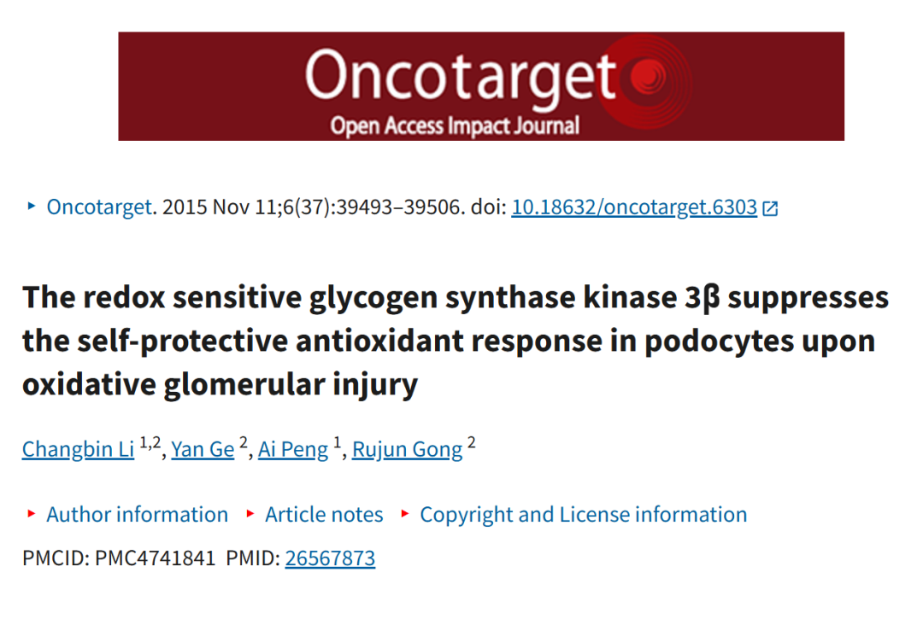

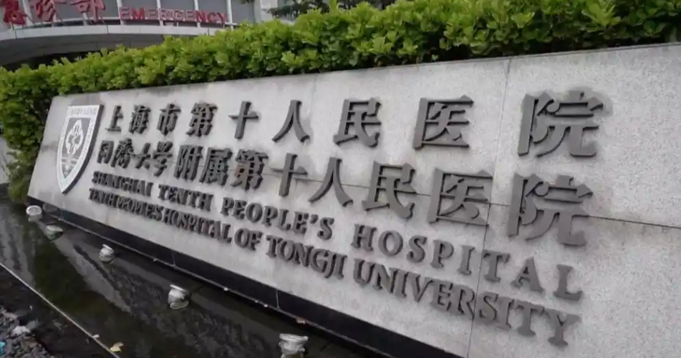

**2**

**“论文质疑”**

该文章于2025年4月在Pubpeer上被读者质疑：**文章内发生图片重叠。**

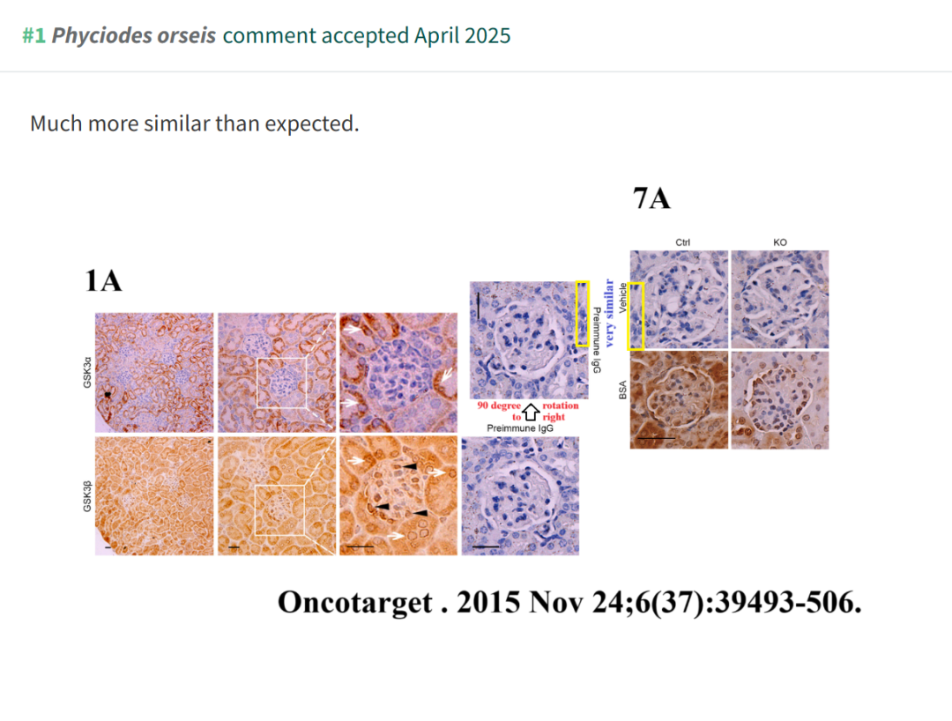

**参考文献：**

https://pubpeer.com/publications/C15BD857F65661350B98149A8AAEA2

声明：质疑信息来源于Pubpeer，提及人名均为音译对于文章内容的真实性、完整性、及时性本公众号不做任何保证或承诺，仅供读者参考







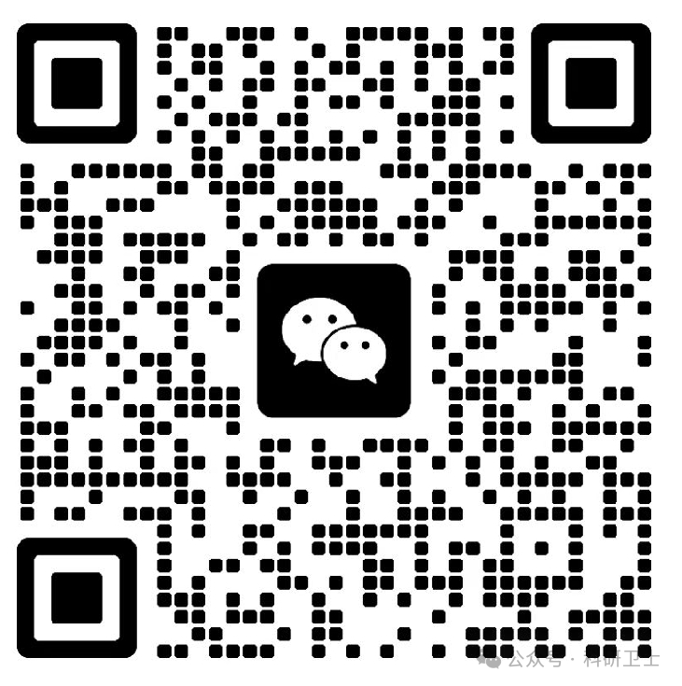

Science Technology



**欢迎关注“科研卫士”公众号**

**扫一扫添加好友**

